GRUPA: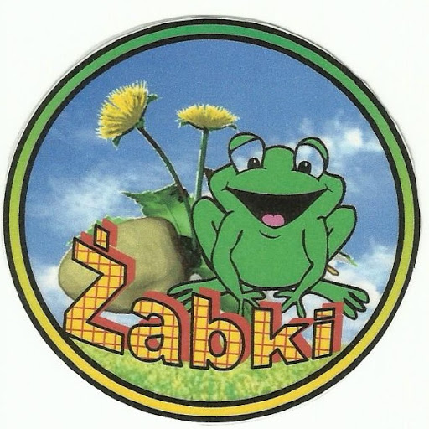
Grudzień, tydzień I
Temat tygodnia: Listy do Mikołaja
Umiejętności dziecka:
- Wypowiada się na zadany temat- stosuje odpowiednie formy gramatyczne
- Buduje zdania w czasie przeszłym i przyszłym
- Zna postać Mikołaja i tradycje związaną z obdarowywaniem prezentami
- Używa zwrotów grzecznościowych w rozmowie z rówieśnikami i dorosłymi
- Ćwiczy liczenie, wykorzystując liczebniki główne i porządkowe w dostępnym zakresie
- Rozpoznaje cyfry: 1,2,3
- Utrwala pojęcie: para
- Rozwiązuje zagadki
- Uczy się odczytywania instrukcji obrazkowych, kodów
- Posługuje się pojęciami dotyczącymi następstwa czasu, przewiduje ,co było wcześniej i co wydarzy się potem
- Uczestniczy w zabawach ruchowych, plastycznych, twórczych, konstrukcyjnych
- Wykonuje prace plastyczne, ćwiczy sprawność manualną
- Śpiewa piosenkę, ćwiczy poczucie rytmu
- Zna literę: o, O, a, A, e, E, i, I, u, U, y, m, M drukowaną i pisaną
- Określa miejsce wskazanych głosek w słowach
- Próbuje odczytywać krótkie wyrazy
- Rozpoznaje cyfry: 1, 2, 3
- Prowadzi obserwacje, zauważa zmiany w przyrodzie i wiąże je z określoną porą roku
- Interesuje się światem zwierząt, dostrzega ,że zwierzęta mają zdolność odczuwania
- Poznaje tradycje i wybrane zwyczaje: Andrzejki, Mikołajki

6 GRUDNIA MIKOŁAJKI

